Objetivos:

a) Comprobar la ley de Ohm y determinar la curva V – I para los resistores óhmicos.

b) Utilizar el código de colores para la obtención del valor de una resistencia.

RESUMEN:

En la práctica que se relata en este informe lleva el nombre de LEY DE OHM, en la cual se comprobó la ley de Ohm y determinar la curva V – I para los resistores óhmicos.

Dicha práctica se la realizó en los laboratorios de Física del ICF en la Escuela Superior Politécnica del Litoral el día 16 de Noviembre del 2011.

También usamos el código de colores para determinar el valor de un resistor.

Para la realización de este experimento se utilizaron los siguientes materiales:

1. Fuente regulable de voltaje DC
2. Voltímetro
3. Amperímetro
4. Interruptor
5. Resistores
6. Cables de Conexión
7. Puente de Wheatstone

## Con esta experiencia, se busca interactuar y verificar de un forma sencilla con la ley de ohm y como esta describe por completo la forma en cómo se comporta un material al interactuar con un flujo de corriente y como se ve expresado este fenómeno gráficamente, además veremos cómo funcionan los resistores en un circuito al estar conectados en serie y en paralelo.

## Además aplicando el puente de Wheatstone podremos determinar el valor de una resistencia desconocida, a partir de una resistencia patrón y de dos longitudes.

## Como resultado obtuvimos en la primera experiencia el valor de la resistencia mediante la pendiente del grafico dando como resultado R =(10±2)Ω y con un porcentaje de error de 0%.

## En la segunda experiencia se calculó el valor de la resistencia por el método del puente de Wheatstone obteniendo como resultado RX=(9.83±0.6)Ω

Se concluyó que la práctica fue un éxito debido a que el error fue muy bajo y a la dedicación y el empeño mostrado por parte del profesor, ayudante y alumnos.

## INTRODUCCIÓN

Como resultado de su investigación, en la que experimentaba con materiales conductores, el científico alemán Georg Simon Ohm llegó a determinar que la relación entre voltaje y corriente era constante y nombró a esta constante resistencia.

Esta ley fue formulada por Georg Simon Ohm en 1827. La formulación original es:

 I= \frac{V}{R} 

La Ley de Ohm establece que "La intensidad de la corriente eléctrica que circula por un conductor eléctrico es directamente proporcional a la diferencia de potencial aplicada e inversamente proporcional a la resistencia del mismo", se puede expresar matemáticamente en la siguiente ecuación: donde, empleando unidades del Sistema internacional, tenemos que:

I = Intensidad en amperios (A)

V = Diferencia de potencial en voltios (V)

R = Resistencia en ohmios (Ω).

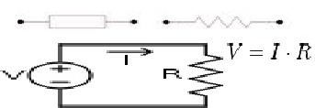

Esta ley no se cumple, por ejemplo, cuando la resistencia del conductor varía con la temperatura, y la temperatura del conductor depende de la intensidad de corriente y el tiempo que esté circulando.

La ley define una propiedad específica de ciertos materiales por la que

se cumple la relación:

 V= I \cdot R \, 

Un conductor cumple la Ley de Ohm sólo si su curva V-I es lineal, esto es

Si R es independiente de V y de I.

**RESISTENCIA ELÉCTRICA**

Se denomina resistencia eléctrica, simbolizada habitualmente como R, a la dificultad u oposición que presenta un cuerpo al paso de una corriente eléctrica para circular a través de él. En el Sistema Internacional de Unidades, su valor se expresa en ohmios, que se designa con la letra griega omega mayúscula, Ω. Para su medida existen diversos métodos, entre los que se encuentra el uso de un ohmímetro.

Esta definición es válida para la corriente continua y para la corriente alterna cuando se trate de elementos resistivos puros, esto es, sin componente inductiva ni capacitiva. De existir estos componentes reactivos, la oposición presentada a la circulación de corriente recibe el nombre de impedancia.

**RESISTOR**

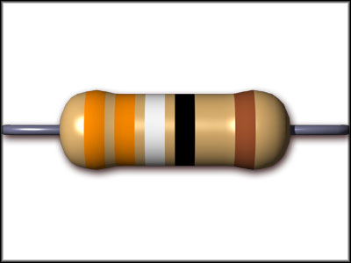

Se denomina resistor al componente electrónico diseñado para introducir una resistencia eléctrica determinada entre dos puntos de un circuito. En otros casos, como en las planchas, calentadores, etc., los resistores se emplean para producir calor aprovechando el efecto Joule.

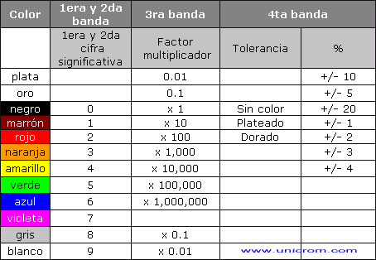La mayor parte de los resistores lineales, es decir aquellos que se someten a la ley de Ohm, normalmente se codifican con colores para dar el valor de su resistencia en ohmios. En la figura 1 se indica como se obtiene el valor correspondiente de resistencia y en la tabla 1 se muestra **el codigo de colores.**

PROCEDIMIENTO EXPERIMENTAL

a) Verificación de la ley de Ohm

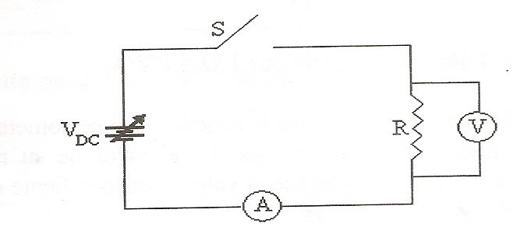

Armar el circuito de la figura. Luego, ajuste por lo menos 5 valores diferentes de voltaje y la corriente en el resistor R. Registre sus datos.

Luego proceda a graficar los datos obtenidos en una curva voltaje(V) vs. corriente(I). *La* *pendiente representa el valor de la resistencia utilizada en el circuito.*

b) Puente de Wheatstone

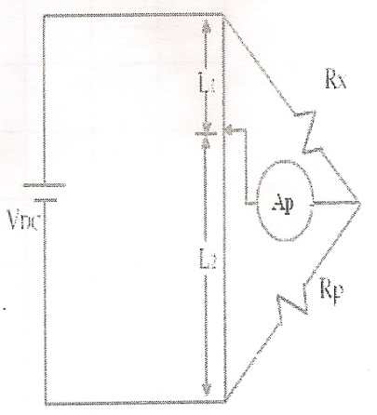

Para determinar Rx por el método de Wheatstone, arme el circuito de la figura, ya que R=ρ(L/A) y observando que el alambre es de sección (A) constante, se tiene que R es proporcional a la longitud del alambre, entonces se puede establecer que la relación R1/R2 es equivalente a la relación L1/L2 y así la expresión matemática es la siguiente:

**Rx= $\frac{RpL1}{L2}$**

RESULTADOS

a) Verificación de la ley de Ohm.

**a1) Anote en la siguiente tabla los resultados obtenidos al utilizar la ley de Ohm.**

|  |  |  |
| --- | --- | --- |
| **Voltaje(V)** | **Intensidad de corriente(mA)** | **Intensidad de corriente(A)** |
| 0 | 0 | 0 |
| 1±0.1 | 1x ${10}^{-4}$ | 0.1±0.01 |
| 2±0.1 | 2 x ${10}^{-4}$ | 0.2±0.01 |
| 3±0.1 | 3 x ${10}^{-4}$ | 0.3±0.01 |
| 4±0.1 | 4 x ${10}^{-4}$ | 0.4±0.01 |
| 5±0.1 | 5 x ${10}^{-4}$ | 0.5±0.01 |

**a2) Grafique los datos obtenidos en una curva voltaje vs Corriente**

**Gráfico:**

**VOLTAJE (V) VS CORRIENTE (I)**

R= m = $\frac{2.5-1.5}{0.25-0.15}$ = 10Ω

$$∂R=\left|\frac{1}{I}\right|∂V+\left|\frac{1}{I^{2}}\right|∂I$$

$$∂R=\left|\frac{1}{0.1}\right|0.1+\left|\frac{1}{{0.1}^{2}}\right|0.01=±2Ω$$

$$R=(10±2)Ω$$

b) Puente de Wheatstone

Rp=47 Ω

L1= (17.3±5x10^-4) cm

L2= (82.7±5x10^-4) cm

Rx = $\frac{L1}{L2}$ Rp = $\frac{17.3cm}{82.7cm}$ x47Ω = 9.83 Ω

$$∂R_{X}=\left|\frac{L_{1}}{L_{2}}\right|∂R_{p}+\left|\frac{R_{p}}{L_{2}}\right|∂L_{1}+\left|\frac{{R_{p}*L}_{1}}{L_{2}}\right|∂L_{2}$$

$$∂R_{X}=±0.6Ω$$

$$R_{X}=(9.83±0.6)Ω$$

DISCUSIÓN

Los valores obtenidos del ajuste lineal y de la media ponderada son prácticamente compatibles entre si dentro de los errores, aunque el resultado de la media ponderada es mayor.

Considero más fiable el resultado obtenido del ajuste lineal ya que los puntos se ajustan bien a la recta, y el valor de R se obtiene de la pendiente.

El valor de la constante c del ajuste es compatible con cero, ya que el cero está incluido dentro de su intervalo de error.

En la primera parte de la practica medimos la intensidad de corriente para distintos voltajes donde aquellos datos nos sirvió para construir el grafico V vs I donde su respectiva pendiente es el valor de la resistencia desconocida, cuyo valor es de 10Ω , el valor teórico de esta resistencia es de 10Ω, valor que nos asegura que existe un error cuyo porcentaje es de 0%.

Esto nos dice que la práctica tuvo buena precesión y más que todo concentración por parte del estudiante, profesor y ayudante ya que es muy difícil obtener un error nulo.

La segunda parte de la práctica calculamos el valor de la misma resistencia usando otro método que es el denominado Puente de Wheatstone, donde aquel valor resulto ser 9.83Ω, comparándolo con su valor teórico, presenta un 1.7% de error.

Un error también muy bajo, por lo cual podemos decir que esta práctica fue un éxito.

Al momento de realizar la práctica, hay que tener precaución al realizar la toma de datos, verificar que los quipos estén correctamente conectados y funcionando sin ningún tipo de inconvenientes, al momento de realizar alguna medición hay que ser lo más preciso y preferiblemente realizarlo más de una vez, seguir todas estas recomendaciones ayudara a no cometer muchos errores.

Como la relación entre corriente y voltaje es siempre lineal, las resistencias halladas son siempre constantes debido a que la pendiente de la línea recta que forma esta relación es el valor del resistor. Así, a mayor resistencia mayor pendiente.

**ANÁLISIS**

1. **¿Cuál es el porcentaje de error entre el valor de R obtenido en la parte a en este experimento y su valor teorico?**

PARTE A

$$\% error= \left|\frac{Valor teorico-valor experimental}{valor teorico} \right|x 100\%$$

$$\% error= \left|\frac{10-10l}{10} \right|x 100\%$$

$$\% error= 0\%$$

PARTE B

$$\% error= \left|\frac{Valor teorico-valor experimental}{valor teorico} \right|x 100\%$$

$$\% error= \left|\frac{10-9.83}{10} \right|x 100\%$$

$$\% error= 1.7\%$$

1. **¿Cuál es la resistencia de un resistor cuyos colores son café, negros, rojo, oro?**



1. **De acuerdo al código, ¿Cuáles son los colores de una resistencia de 350Ω?**



Naranja / Verde / Café

CONCLUSIÓN

En base al desarrollo de la práctica y al resultado de la misma podemos concluir lo siguiente:

* Se comprobó la ley de Ohm y determinar la curva V – I para los resistores óhmicos, obteniendo una recta con pendiente positiva, esto nos dice que V es proporcional a I, y R es la constante de proporcionalidad.
* Se utilizó el código de colores para la obtención del valor de una resistencia, la cual nos dio 1kΩ±05%
* Se obtuvo el valor de la resistencia mediante la pendiente del grafico dando como resultado R =(10±2)Ω y con un porcentaje de error de 0%
* Se calculó el valor de la resistencia por el método del puente de Wheatstone obteniendo como resultado RX=(9.83±0.6)Ω
* Se concluyó que la práctica fue un éxito debido a que el error fue muy bajo y a la dedicación y el empeño mostrado por parte del profesor, ayudante y alumnos.

REFERENCIAS BIBLIOGRAFICAS

* Guía de Laboratorio de Física C. ICF - ESPOL. Revisión III
* http://es.wikipedia.org/wiki/resistor
* http://en.wikipedia.org/wiki/ley_de_ohm
* http://www.pps.k12.or.us/district/depts/edmedia/videoteca/curso3/htmlb/SEC_65.HTM
* http://www.quimicaweb.net/grupo_trabajo_fyq3/tema7/index7.htm